



**PROPOSAL**

**PERMOHONAN BANTUAN DANA**

**REHAB GEDUNG**

**MADRASAH DINIYAH**

**MIFTAHUL MUBTADIIN ASSHOLIHIN**



**Sekretariat:**

**Jl. KH. Moh. Soleh bin KH. Moh. Sarim**

**Dsn. Krasaan Ds. Bandung**

**Kec. Konang Kab. Bangkalan**

**Telp. 085331773004**

**TAHUN 2017**

KEPADA YTH.

Di_

**SURAT PENGANTAR PROPOSAL**

**Nomor : MD.35.26.822/PP1.01/Prop.RGB/II/2017**

|  |  |  |  |
| --- | --- | --- | --- |
| **NO.** | **ISI** | **BANYAKNYA** | **KETERANGAN** |
| 1. | Permohonan Bantuan Dana Pembangunan Rehab Gedung Baru MD. Miftahul Mubtadiin Assholihin Dsn. Krasaan Ds. Bandung Kec. Konang Kab. Bangkalan Tahun 2017 | 1 berkas | Mohon dengan hormat dikabulkannya permohonan bantuan Dana Pembangunan Rehab Gedung Baru MD. Miftahul Mubtadiin Assholihin Dsn. Krasaan Ds. Bandung Kec. Konang Kab. Bangkalan Tahun 2017. |

Bangkalan, 01 Februari 2017

Kepala MD. Miftahul Mubtadiin Assholihin

**RUDIANTO S.Pd.I**

**NIP.**

**YAYASAN MIFTAHUL MUBTADIIN AS SHOLIHIN**

Akte Notaris : Abdur Rahman, SH, M.Kn

**MD MIFTAHUL MUBTADIIN AS SHOLIHIN**

**BANDUNG – KONANG – BANGKALAN**

Sekretariat : JL. KH. Moh. Sholeh bin KH. Moh. Sarim Krasaan Bandung Konang Bangkalan 69175 HP. 085331773004

Bangkalan, 01 Februari 2017

Nomor : MD.35.26.822/PP1.01/Prop.RGB/ II/2017

Sifat : Penting

Lampiran : 1 (satu) berkas

Perihal : **Permohonan Bantuan Dana**

**Rehab Gedung MD. Miftahul Mubtadiin Assholihin**

Kepada Yth.

...................................................

***Assalamu’alaikum Wr. Wb.***

Dengan hormat,

Kami beritahukan dengan hormat, bahwa MD. Miftahul Mubtadiin Assholihin merupakah salah satu unit pendidikan tingkat dasar. Namun demikian, karena keterbatasan dana, baik untuk kebutuhan sarana fisik maupun sarana non fisik, maka proses pembelajaran kurang dapat dilaksanakan secara maksimal sesuai dengan tuntutan zaman. Sedangkan tingkat perkembangan siswa baik kuantitas maupun kwalitasnya menunjukkan perkembangan yang positif.

Untuk itu, kami merencanakan Rehab Gedung MD. Miftahul Mubtadiin Assholihin dengan membutuhkan dana **Rp. 100.000.000,- (Seratus juta Rupiah)**

Sehubungan dengan hal tersebut, maka dengan sangat berharap Bapak berkenan memberikan bantuan untuk rencana kegiatan tersebut.

Sebagai bahan pertimbangan, kami sertakan pula :

1. Permohonan Bantuan Rehab Gedung
2. Proposal Pembangunan
3. Profil MD. Miftahul Mubtadiin Assholihin
4. Data Pendukung lainnya

Atas perhatian dan pertimbangan Bapak, kami sampaikan terima kasih.

***Wassalamu’alaikum Wr. Wb.***

Mengetahui Bangkalan, 01 Februari 2017

Ketua Yayasan Kepala

MD. Miftahul Mubtadiin Assholihin

**H. BAHRI RUDIANTO, S.Pd.I**

**NIP.**

**YAYASAN MIFTAHUL MUBTADIIN AS SHOLIHIN**

Akte Notaris : Abdur Rahman, SH, M.Kn

**MD MIFTAHUL MUBTADIIN AS SHOLIHIN**

**BANDUNG – KONANG – BANGKALAN**

Sekretariat : JL. KH. Moh. Sholeh bin KH. Moh. Sarim Krasaan Bandung Konang Bangkalan 69175 HP. 085331773004

**PROPOSAL**

**REHAB RUANG KELAS MADRASAH DINIYAH RAUDLATUL ULUM**

1. **NAMA KEGIATAN**

Rehab Gedung Baru MD. Miftahul Mubtadiin Assholihin Dsn. Krasaan Ds. Bandung Kec. Konang Kab. Bangkalan

1. **DASAR PEMIKIRAN**

Bahwa dalam rangka meningkatkan kualitas pendidikan perlu ditunjang sarana dan prasarana yang memadai. Melihat perkembangan MD. Miftahul Mubtadiin Assholihin Dsn. Krasaan Ds. Bandung Kec. Konang Kab. Bangkalan yang menunjukkan perkembangan yang signifikan, baik kuantitas siswa atau kualitas, Saat ini MD. Miftahul Mubtadiin Assholihin Dsn. Krasaan Ds. Bandung Kec. Konang Kab. Bangkalan pada Tahun Pelajaran 2016/2017 mempunyai siswa 90 yang mempunyai 6 ruang belajar namun Sarana dan Prasarana Madrasah Sangat Kurang Memadai sehingga pelaksanaan kegiatan belajar mengajar kurang berjalan dengan baik dan menyenangkan.

1. **TUJUAN**
2. Tersedianya ruang belajar yang cukup guna memberi pelayanan prima kepada siswa.
3. Terciptanya suasana pembelajaran yang menyenangkan.
4. **PELAKSANA PROYEK**

Pembangunan Rehab Gedung Baru MD. Miftahul Mubtadiin Assholihin Dsn. Krasaan Ds. Bandung Kec. Konang Kab. Bangkalan

1. **ANGGARAN DAN SUMBER DANA**
2. Dana yang dibutuhkan dalam proyek pembangunan Rehab Gedung Baru sebesar Rp. 100,000,000,- ***(Seratus Juta Rupiah***) Rencana anggaran biyaya terlampir di belakang.
3. **PENUTUP**

Demikian proposal ini kami buat, dengan harapan Bapak berkenan memberi bantuan kepada Madrasah kami. Atas perhatian dan bantuannya kami sempaikan terima kasih.

Mengetahui Bangkalan, 01 Februari 2017

Ketua Yayasan Kepala

MD. Miftahul Mubtadiin Assholihin

**H. BAHRI RUDIANTO S.Pd.I**

**NIP.**

**YAYASAN MIFTAHUL MUBTADIIN AS SHOLIHIN**

Akte Notaris : Abdur Rahman, SH, M.Kn

**MD MIFTAHUL MUBTADIIN AS SHOLIHIN**

**BANDUNG – KONANG – BANGKALAN**

Sekretariat : JL. KH. Moh. Sholeh bin KH. Moh. Sarim Krasaan Bandung Konang Bangkalan 69175 HP. 085331773004

**PROFIL**

**MD. MIFTAHUL MUBTADIIN ASSHOLIHIN**

**TAHUN PELAJARAN 2016/2017**

1. Nama Madrasah : **MD.** **MIFTAHUL MUBTADIIN ASSHOLIHIN**
2. Nama Yayasan : MIFTAHUL MUBTADIIN ASSHOLIHIN
3. Alamat Madrasah : Jl. KH. Moh. Soleh bin KH. Moh. Sarim Dsn. Krasaan Ds. Bandung Kec. Konang Kab. Bangkalan
4. Kepala Madrasah : **RUDIANTO, S.Pd.I**
5. SK Pendirian : 30 Oktober 2015
6. Status Tanah : Milik Yayasan
   1. Surat Kepemilikan Tanah : Wakaf
   2. Luas Tanah : 1900 m2
7. Data Siswa : 90 siswa

Keadaan Siswa MD. Miftahul Mubtadiin Assholihin 2016-2017

|  |  |  |  |
| --- | --- | --- | --- |
| 1 | Laki-laki | Perempuan | Jumlah |
| I | 8 | 7 | 15 |
| II | 11 | 3 | 14 |
| III | 9 | 6 | 15 |
| IV | 7 | 9 | 16 |
| V | 6 | 10 | 16 |
| VI | 6 | 8 | 14 |
| Jumlah | 47 | 43 | 90 |

1. Data Ruang Kelas (milik sendiri)

|  |  |  |  |  |
| --- | --- | --- | --- | --- |
| Kelas | Jumlah  Rombel | Baik | Rusak ringan | Rusak berat |
| I | 1 |  |  | 1 |
| II | 1 |  |  | 1 |
| III | 1 |  |  | 1 |
| IV | 1 |  | 1 |  |
| V | 1 |  | 1 |  |
| VI | 1 | 1 |  |  |

1. Kegiatan Belajar Mengajar : Sore hari

Sumber Dana Operasional

* Donatur

1. Sarana Penunjang
   1. Bangunan penunjang

|  |  |  |  |  |
| --- | --- | --- | --- | --- |
| No | Nama Ruang | Baik | Rusak ringan | Rusak berat |
| 1 | Ruang Kepala/Guru | - | 1 |  |
| 2 | WC Sekolah | - | 2 | 1 |
| 3 | Musholla | - |  | 1 |
| 4 |  | - | - | - |
| Jumlah Ruang | | - | 3 | 2 |
|  | |  | | |
|  | |

1. Identitas Guru Madrasah

|  |  |  |  |  |
| --- | --- | --- | --- | --- |
| No | Nama Guru | Jabatan | Pendidikan Terakhir |  |
| 1 | H. Bahri | Ketua Yayasan | Pesantren |
| 2 | Rudianto S.Pd.I | Kepala MD | S1 |
| 3 | Luluk Hasanah, S.Pd.I | Guru | S1 |
| 4 | Qoddam Sidik, S.Pd.I | Guru | S1 |
| 5 | Ach. Tohiruddin,S.Pd.I | Guru | S1 |
| 6 | Musrsidi,S.Pd.I | Bendahara | Pesantren |
| 7 | Horidah, S.Pd.I | Guru | S1 |
| 8 | Saodah | Guru | Pesantren |
|  | | | |
|  | | | |

Bangkalan, 01 Februari 2017

Kepala MD. Miftahul Mubtadiin Assholihin

**RUDIANTO, S.Pd.I**

**NIP.**

**YAYASAN MIFTAHUL MUBTADIIN AS SHOLIHIN**

Akte Notaris : Abdur Rahman, SH, M.Kn

**MD MIFTAHUL MUBTADIIN AS SHOLIHIN**

**BANDUNG – KONANG – BANGKALAN**

Sekretariat : JL. KH. Moh. Sholeh bin KH. Moh. Sarim Krasaan Bandung Konang Bangkalan 69175 HP. 085331773004

**PANITIA PELAKSANA PEMBANGUNAN REHAB GEDUNG BARU**

**MD. MIFTAHUL MUBTADIIN ASSHOLIHIN**

**TAHUN 2017**

1. Ketua : H. BAHRI
2. Sekretaris : RUDIANTO,S.Pd.I
3. Bendahara : MURSIDI
4. Ketua Bidang Pembangunan/Rehab : MUSTAKIM

* Anggota : BUSAR
* Anggota : ASKARI
* Anggota : MASHUDI

Ditetapkan di : Bangkalan

Pada tanggal : 01 Februari 2017

Kepala Madrasah

**RUDIANTO, S.Pd.I**

**NIP.**

**YAYASAN MIFTAHUL MUBTADIIN AS SHOLIHIN**

Akte Notaris : Abdur Rahman, SH, M.Kn

**MD MIFTAHUL MUBTADIIN AS SHOLIHIN**

**BANDUNG – KONANG – BANGKALAN**

Sekretariat : JL. KH. Moh. Sholeh bin KH. Moh. Sarim Krasaan Bandung Konang Bangkalan 69175 HP. 085331773004

**SURAT PERNYATAAN KESEDIAAN**

**MEMBUAT LAPORAN PELAKSANAAN KEGIATAN**

**DAN LAPORAN PERTANGGUNG JAWABAN KEUANGAN**

Yang bertanda tangan dibawah ini :

**Nama : RUDIANTO, S.Pd.I**

**NIP. :**

Adalah Kepala pada MD. Miftahul Mubtadiin Assholihin Dsn. Krasaan Ds. Bandung Kec. Konang Kab. Bangkalan Provinsi Jawa Timur, dengan ini menyatakan dengan sesungguhnya bahwa kami bersedia dan sanggup untuk membuat Laporan Pelaksanaan Kegiatan Pembangunan Rehab Gedung Baru MD. Miftahul Mubtadiin Assholihin Dsn. Krasaan Ds. Bandung Kec. Konang Kab. Bangkalan sesuai dengan jenis kegiatan yang kami pilih sebagaimana tersebut dalam Surat Rencana Penggunaan Dana, dan sekaligus membuat Laporan Pertanggung Jawaban keuangan, setelah seluruh kegiatan selesai dan akan dikirimkan kepada Bapak Bupati kabupaten Bangkalan

Demikian pernyataan ini kami buat untuk dipergunakan sebagaimana mestinya dan sebagai bahan evaluasi.

Bangkalan, 01 Februari 2017

Kepala MD. Miftahul Mubtadiin Assholihin

**RUDIANTO, S.Pd.I**

**NIP.**

**YAYASAN MIFTAHUL MUBTADIIN AS SHOLIHIN**

Akte Notaris : Abdur Rahman, SH, M.Kn

**MD MIFTAHUL MUBTADIIN AS SHOLIHIN**

**BANDUNG – KONANG – BANGKALAN**

Sekretariat : JL. KH. Moh. Sholeh bin KH. Moh. Sarim Krasaan Bandung Konang Bangkalan 69175 HP. 085331773004

**FOTO-FOTO RGB YANG AKAN DI REHAB**

**Atap kelas IV MD MiftahulMubtadiin Assholihin**

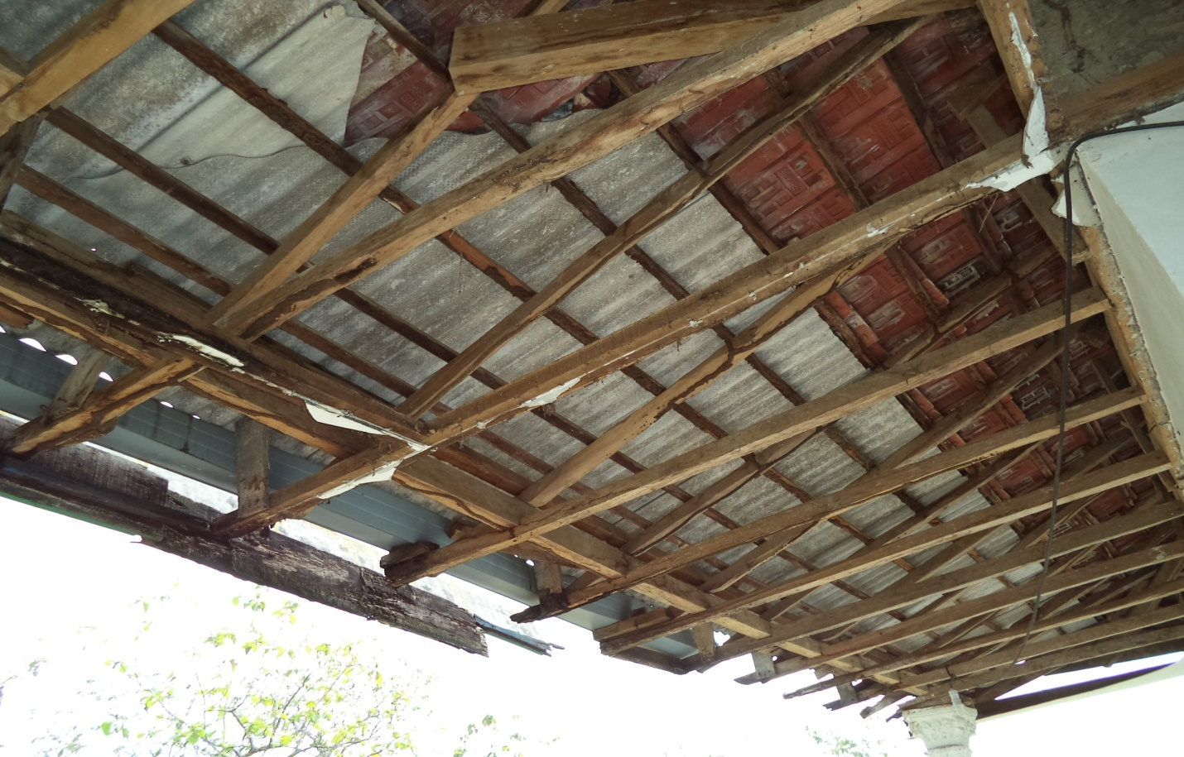

**Atap Kelas V MD MiftahulMubtadiin Assholihin**

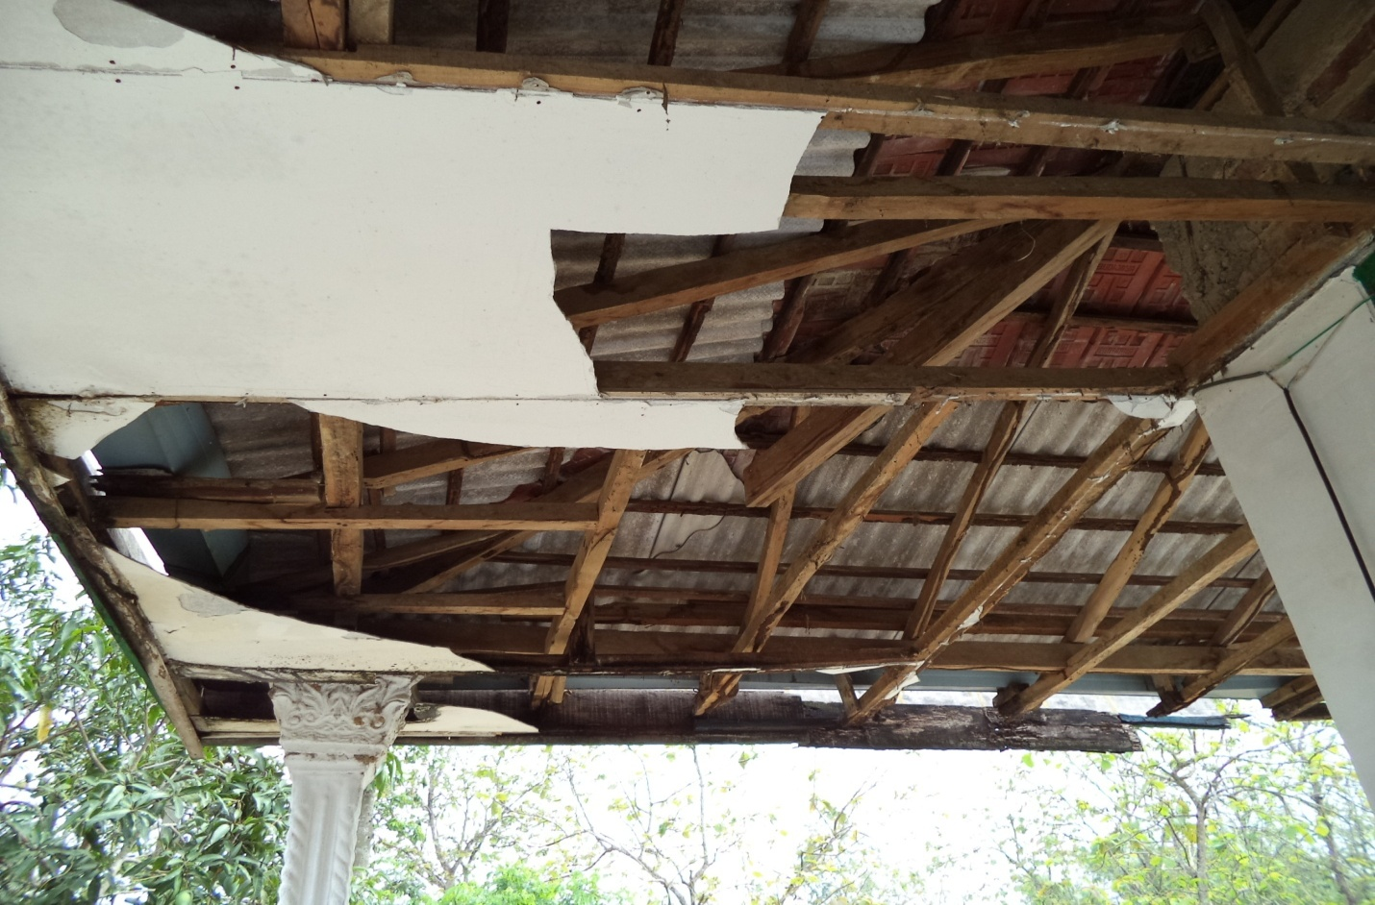

**Atap kelas VI MD MiftahulMubtadiin Assholihin**

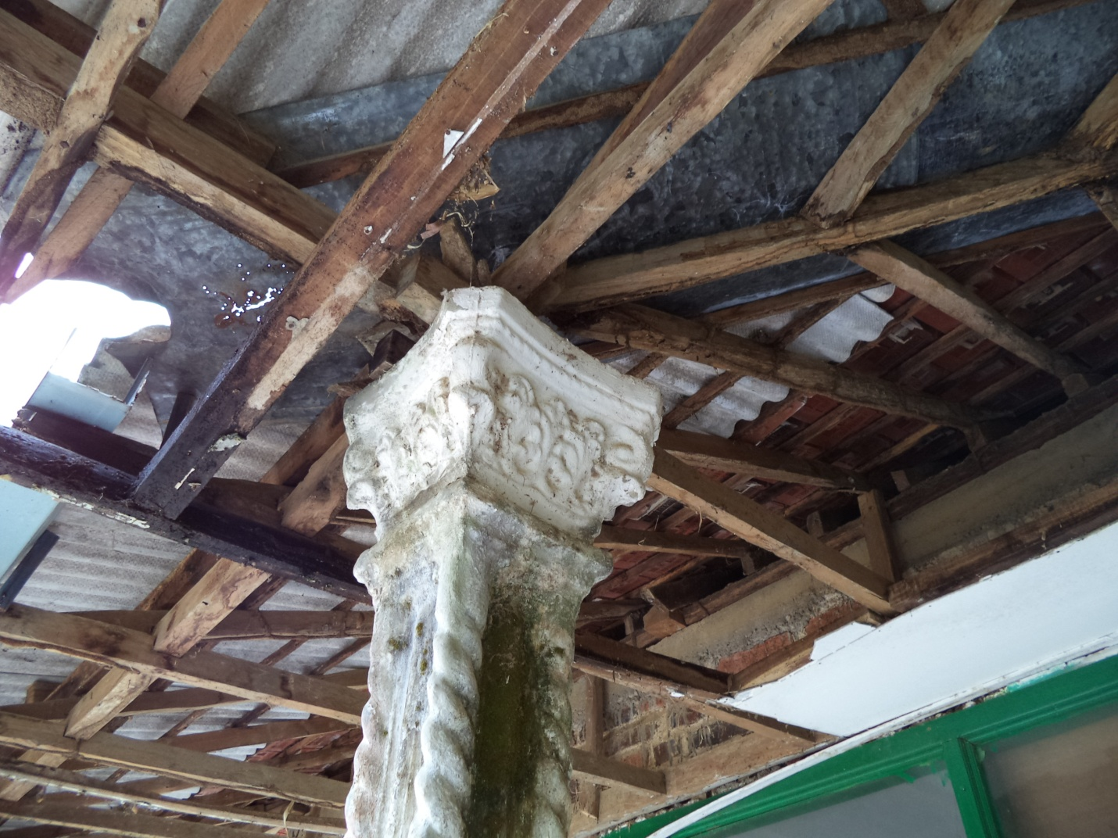

**Atap kantor MD MiftahulMubtadiin Assholihin**

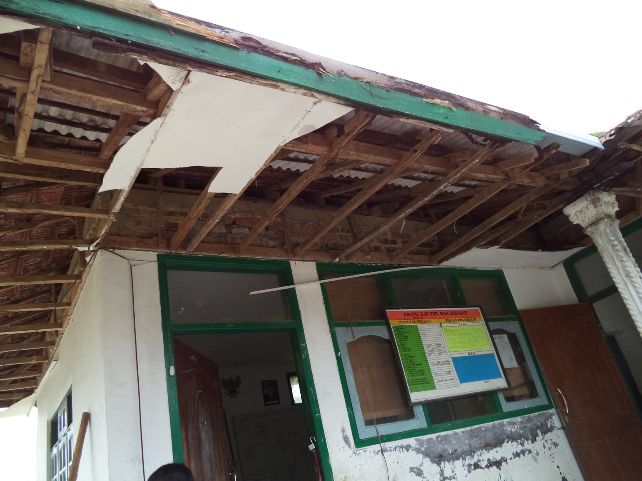

**Dinding Kelas VI MD Miftahul Mubtadiin Assholihin**

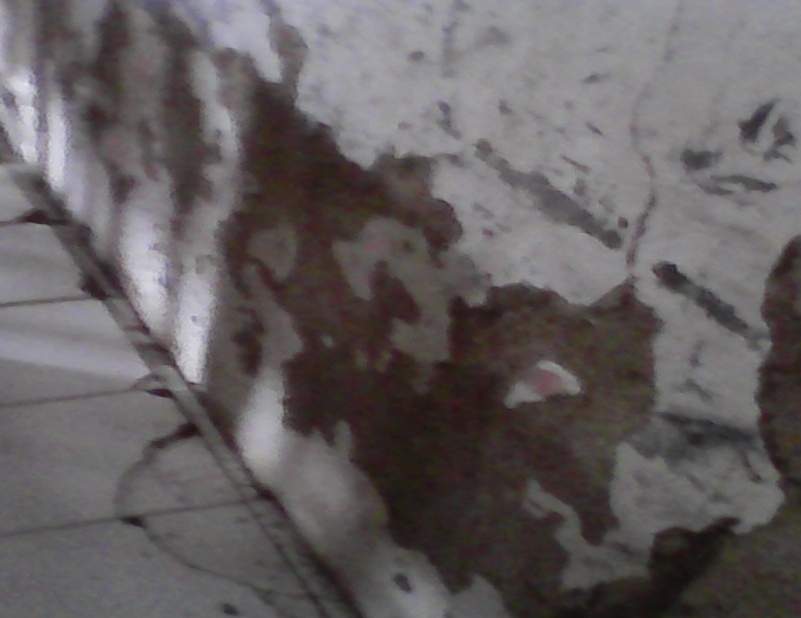

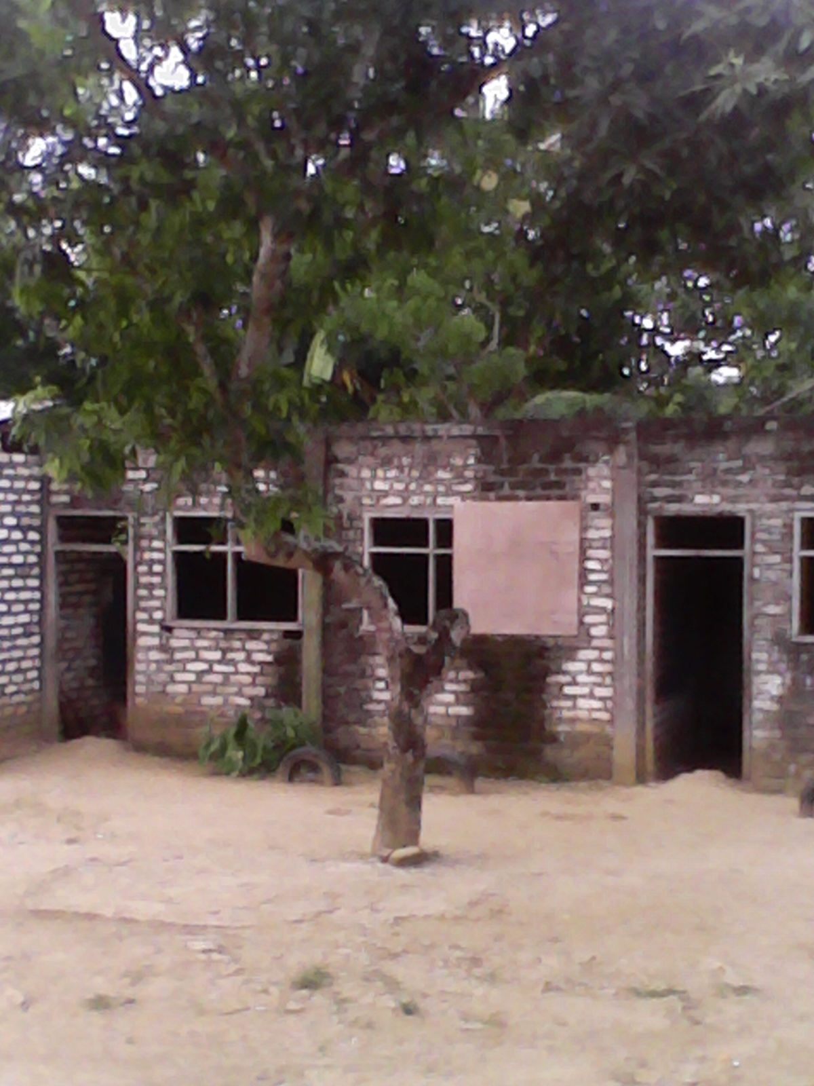 **Tampak dari depan kelas I MD Miftahul Mubtadiin Assholihin**